再興中學102學年度家長職涯經驗分享
七年信班主講人:張君威 先生
本次邀請到七信學生張玓玗的爸爸──張君威先生，張爸爸演講經驗豐富，工作多元，除了擔任精神科醫師照顧病患，亦在大學當教授培育教育師資，推廣健康教育與心理衛生，也任職於中學擔任輔導老師，使同學們大開眼界，全面性地認識精神科領域。
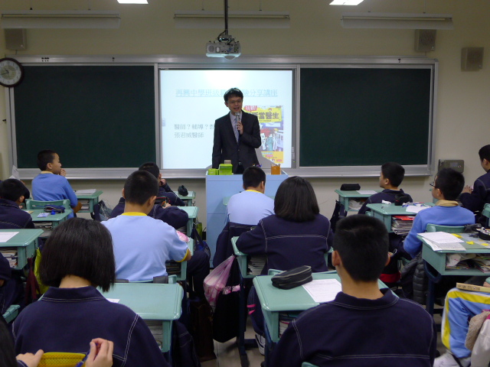  張爸爸為我們分享他透過工作得到的收穫 | 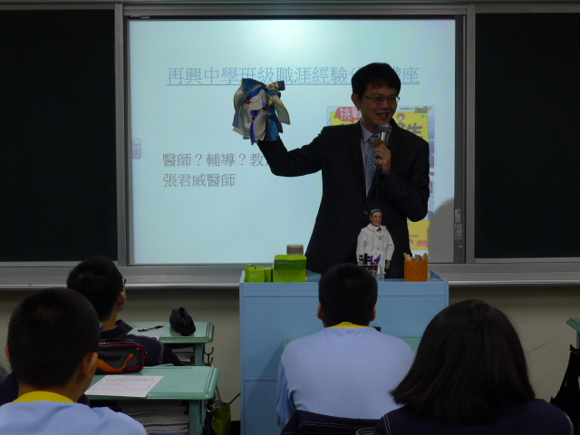  張爸爸生動風趣，深受同學喜愛
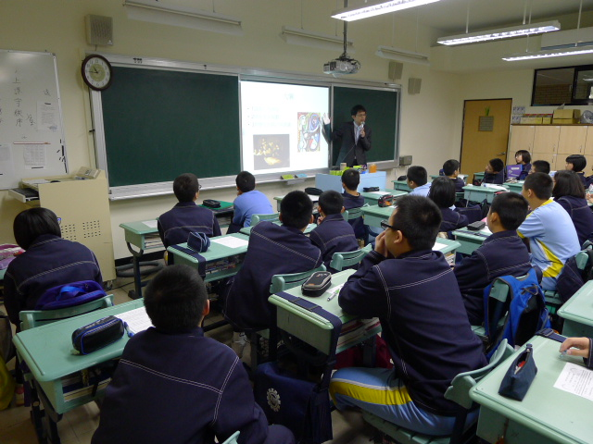  透過圖片、影片快速了解精神科領域 | 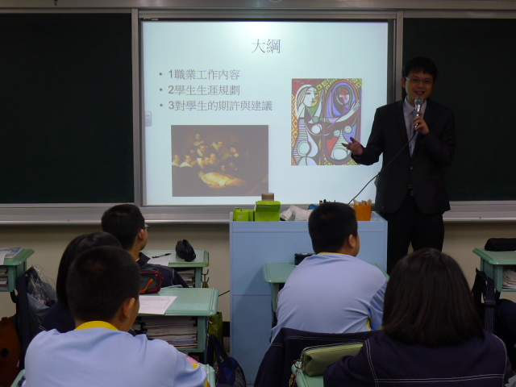  張爸爸和同學熱切互動

